Jquery $()与window.onload区别

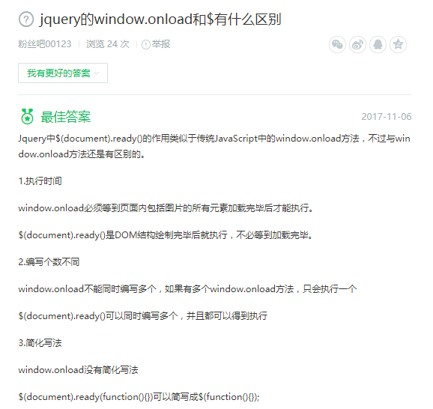

虚拟DOM

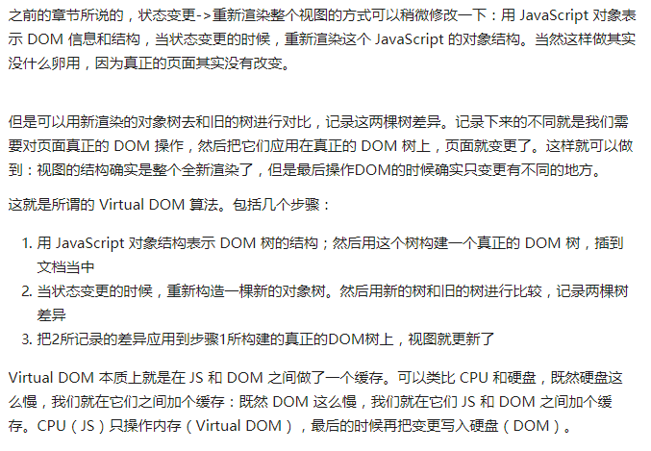

生命周期-beforeMounted之后开始创建DOM节点，mounted创建完成。

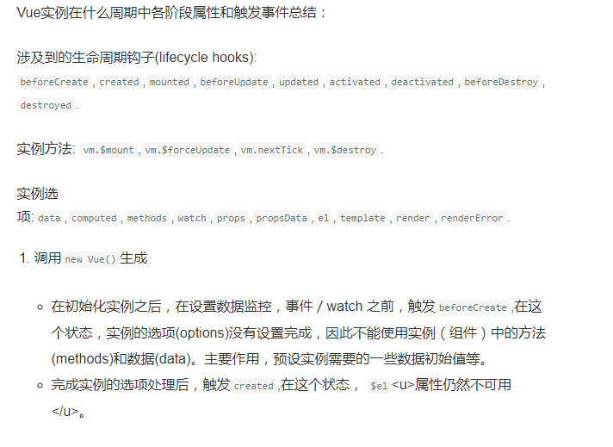

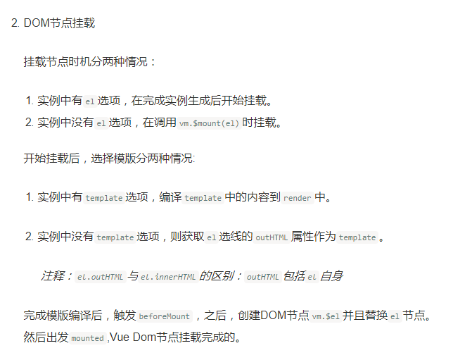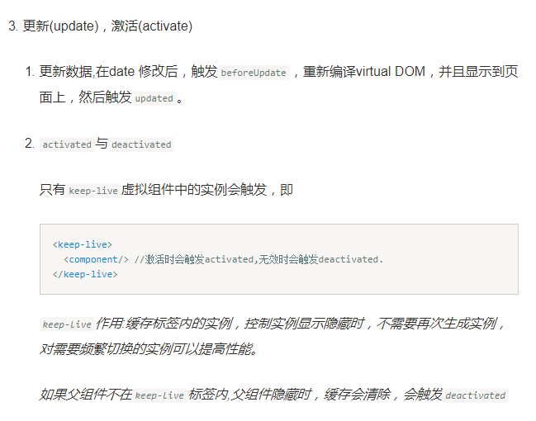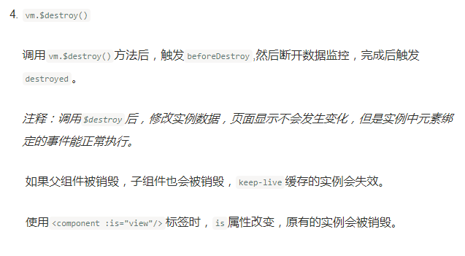

vueX使用总结

State: 初始化data数据

Getter: 计算state下数据（store下的计算属性）供组件使用

Mutation: 更新或修改state的方法（只能同步）

Action: 异步或同步commit（Mutation）来更新state

Module: 单独模块下的store

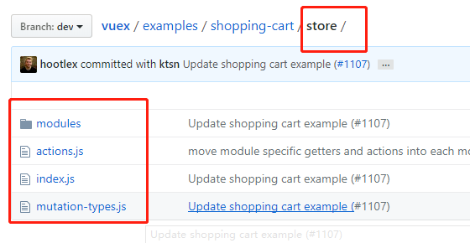

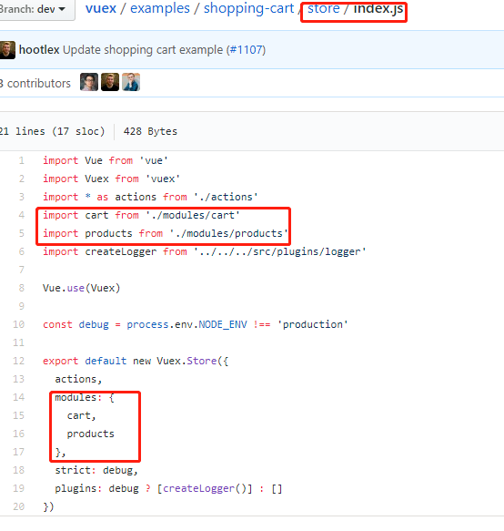

# 什么是虚拟dom？